БЕЛОРУССКИЙ ГОСУДАРСТВЕННЫЙ УНИВЕРСИТЕТ
ИНФОРМАТИКИ И РАДИОЭЛЕКТРОНИКИ

Кафедра интеллектуальных информационных технологий

ОТЧЁТ
по лабораторной работе №6
по дисциплине
«ГРАФИЧЕСКИЙ ИНТЕРФЕЙС ИНТЕЛЛЕКТУАЛЬНЫХ СИСТЕМ»
«Заполнение полигонов»

Выполнили студенты гр. 321701
Политыко И. А.
Лукашов В. А.

Проверил
Жмырко А. В.

Минск 2026

Лабораторная работа №6

Заполнение полигонов

Цель работы:
Целью данной лабораторной работы является разработка элементарного графического редактора, который реализует алгоритмы заполнения полигонов. Реализовать нужно следующие методы: алгоритм растровой развёртки с упорядоченным списком рёбер, алгоритм растровой развёртки со списком активных рёбер, простой алгоритм заполнения с затравкой и построчный алгоритм заполнения с затравкой. Программа должна позволять выбирать метод заполнения через панель инструментов «Алгоритмы заполнения полигонов», а также предусматривать отладочный режим, где отображается пошаговое решение (состояние стека, списков ребер, интервалы закраски).
Задание:
Разработать элементарный графический редактор, реализующий заполнение полигонов с помощью алгоритмов растровой развёртки с упорядоченным списком ребер, растровой развёртки со списком активных рёбер, простого заполнения с затравкой и построчного заполнения с затравкой. Выбор алгоритма заполнения задается из пункта меню и доступен через панель инструментов «Алгоритмы заполнения полигонов».

Основные теоретические сведения:
- Алгоритмы растровой развертки (с упорядоченным списком ребер и списком активных ребер): Основаны на свойстве пространственной когерентности. Находят точки пересечения ребер полигона со сканирующими строками, сортируют их по координате X и заполняют интервалы между попарными пересечениями. Список активных ребер (САР) оптимизирует процесс, храня только пересекающие текущую строку ребра и инкрементально вычисляя новые координаты пересечений.
- Простой алгоритм заполнения с затравкой: Предполагает известность внутренней точки (затравки). Рекурсивно или с использованием стека проверяет соседние пиксели (4-связные или 8-связные). Если пиксел не является граничным и не закрашен, он закрашивается и становится новой затравкой. Процесс продолжается до достижения границ контура.
- Построчный алгоритм заполнения с затравкой (комбинированный метод): Сочетает преимущества растровой развертки и затравочного заполнения. Заполняет непрерывные интервалы пикселей на текущей сканирующей строке вместо отдельных пикселей. В стек помещаются только затравочные пиксели для соседних строк, где найдены незаполненные интервалы, что значительно уменьшает размер стека и количество повторных проверок.

Основное окно программы:
Это окно является основным интерфейсом редактора. Оно содержит рабочую область, где можно создавать отрезки, а также меню для выбора алгоритма и инструментов.
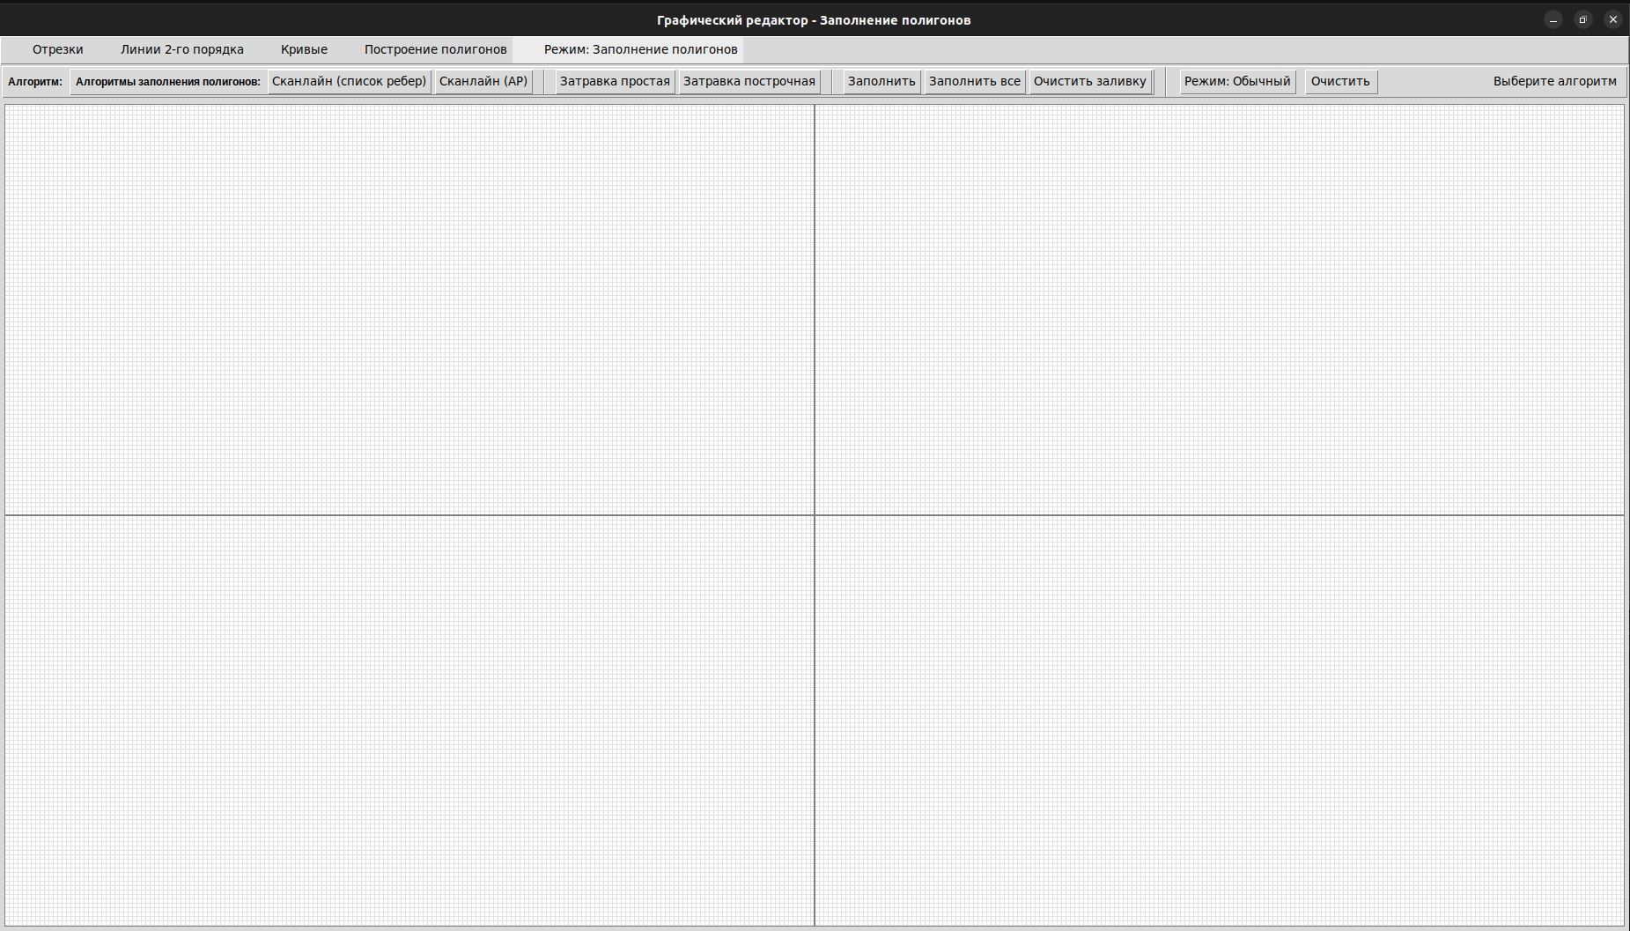

Листинг кода:

Модуль генерпции таблицы рёбер:
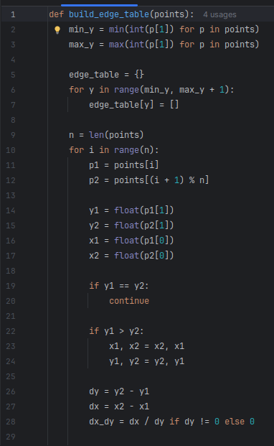

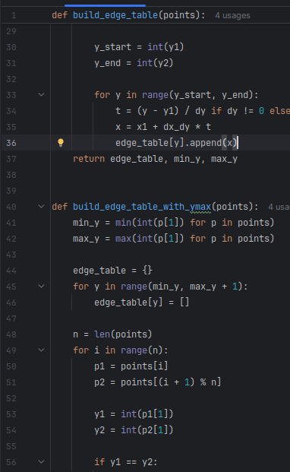

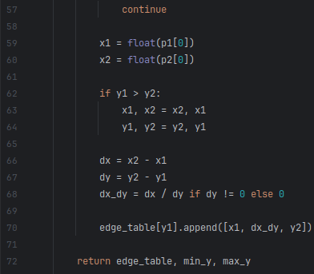

Модуль алгоритмов сканирования:
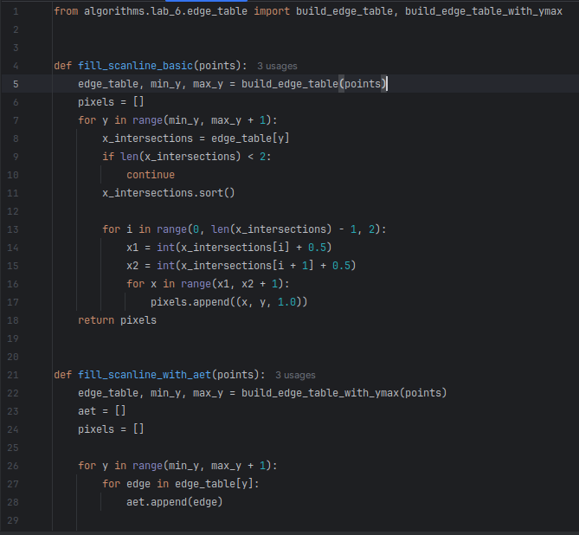

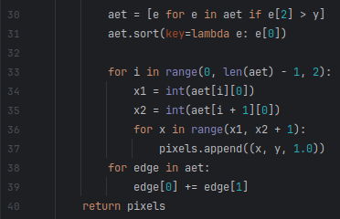

Модуль алгоритмов затравки:
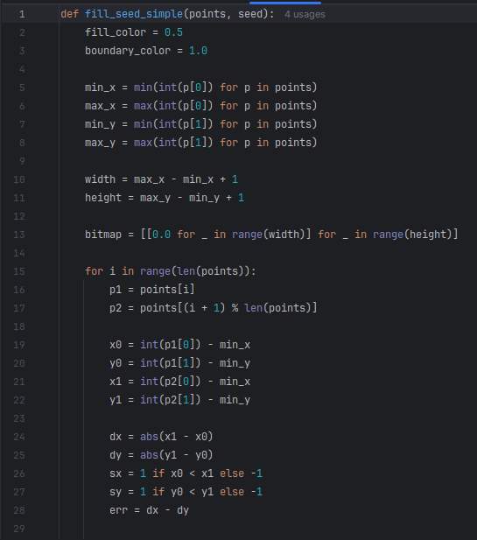

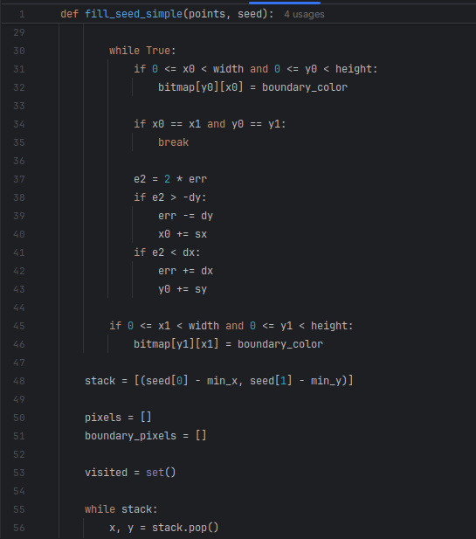

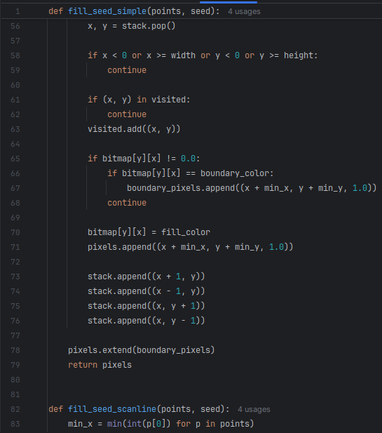

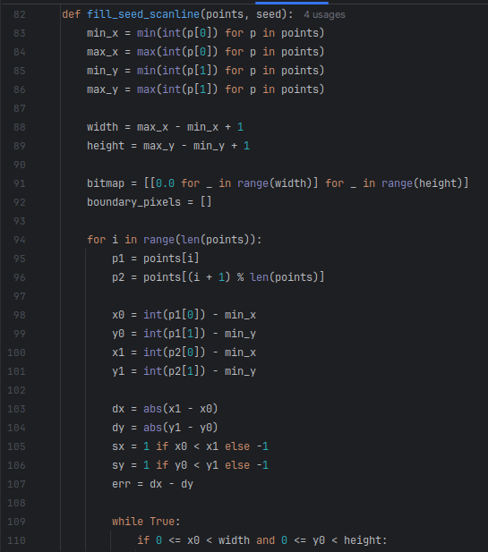

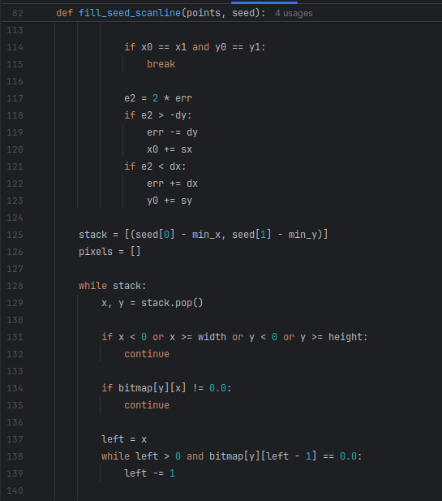

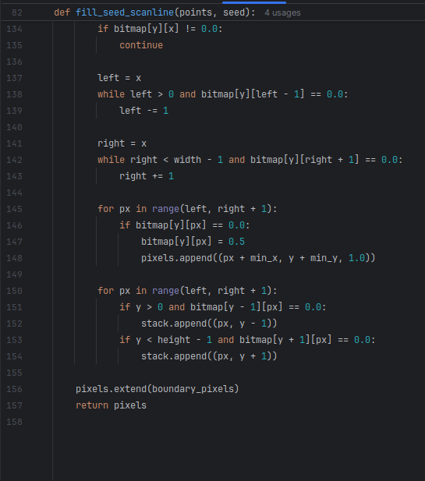

Вывод:
В результате работы над лабораторной работой был разработан графический редактор, реализующий заполнение полигонов с использованием следующих алгоритмов: Алгоритм растровой развертки с упорядоченным списком ребер - классический алгоритм построчного сканирования, использующий таблицу пересечений ребер полигона с горизонтальными строками. Алгоритм растровой развертки с активными ребрами (АР) - оптимизированная версия предыдущего алгоритма, использующая список активных ребер для построчного заполнения. Простой алгоритм заполнения с затравкой - алгоритм flood fill, распространяющий заливку от заданной точки по 4-связной области с использованием стека. Построчный алгоритм заполнения с затравкой - оптимизированная версия затравки, обрабатывающая строку целиком, что повышает эффективность работы. Алгоритмы обеспечивают корректное заполнение как выпуклых, так и невыпуклых полигонов. Редактор включает режим отладки, позволяющий пошагово визуализировать процесс работы каждого алгоритма.

